GUÍA PARA LA ELABORACIÓN
DE DOCUMENTOS ACCESIBLES

Desde la oficina Universitaria de Atención a la Diversidad (OUAD) se quiere garantizar la igualdad de oportunidades a través de la plena integración de los estudiantes universitarios con necesidades educativas especiales, derivadas de alguna discapacidad, en la vida académica universitaria, además de promover la sensibilización y la concienciación de la comunidad universitaria.
La OUAD, conociendo que los miembros de la comunidad universitaria recurren de manera más o menos habitual a la creación de documentos digitales, promueve y fomenta el desarrollo de documentos, contenidos y tecnologías accesibles con el fin de que las personas con discapacidad puedan vivir en forma independiente y participar plenamente en todos los aspectos de la vida universitaria.

- TEXTOS

- FUENTE
- Tipo:
- Debe ser sencilla y sin adorno.
- Elegir fuentes legibles: Verdana, Arial, Helvética.
- No utilizar letras Itálicas, oblicuas o condensadas.

- Tamaño:
- Debe ser grande, no inferior a 12 puntos (como el presente documento).

- Estilo:
- Grosor de la letra normal.
- Estilo “negrita” puede usarse para resaltar palabras.
- Utilizar la “cursiva” sólo para enfatizar alguna palabra y no para lecturas extensas.

- PÁRRAFO
- Extensión de Líneas: de 70 a 90 caracteres.
- Los textos simples, con ideas y respuestas claras ayudan a la mejor comprensión.
- El lenguaje debe ser conciso, claro y directo.
- Se sugiere usar párrafos cortos, con términos concisos y separados unos de otros con una línea.
- Evitar tecnicismos y/o anglicismos si no es necesario.
- Priorizar las frases afirmativas, ya que las personas con discapacidad auditiva las entienden más rapidamente.

- Alineación:
- Se recomienda la alineación a la izquierda y si se justifica, se debe cuidar que los espacios entre palabras sean regulares.
- Viñetas:
- Se deben utilizar viñetas o numeración para resaltar aspectos de interés o inicios de apartados y para enumerar.

- CONTRASTE
- El contraste entre el color de la letra y el papel debe ser alto (papel color blanco y tinta negra).
- Evitar el uso de dibujos o imágenes como fondo del texto

- TÍTULOS
- Debe usarse letra clara y grande (14 puntos o más).

- IMÁGENES

- Deben ser sencillas y sin detalles, con un buen contraste entre el fondo y la imagen.
- Deben tener una resolución minima de 640 x 480 pixeles.
- Deben ir acompañadas de una descripción textual de su tema o contenido. Ejemplo:

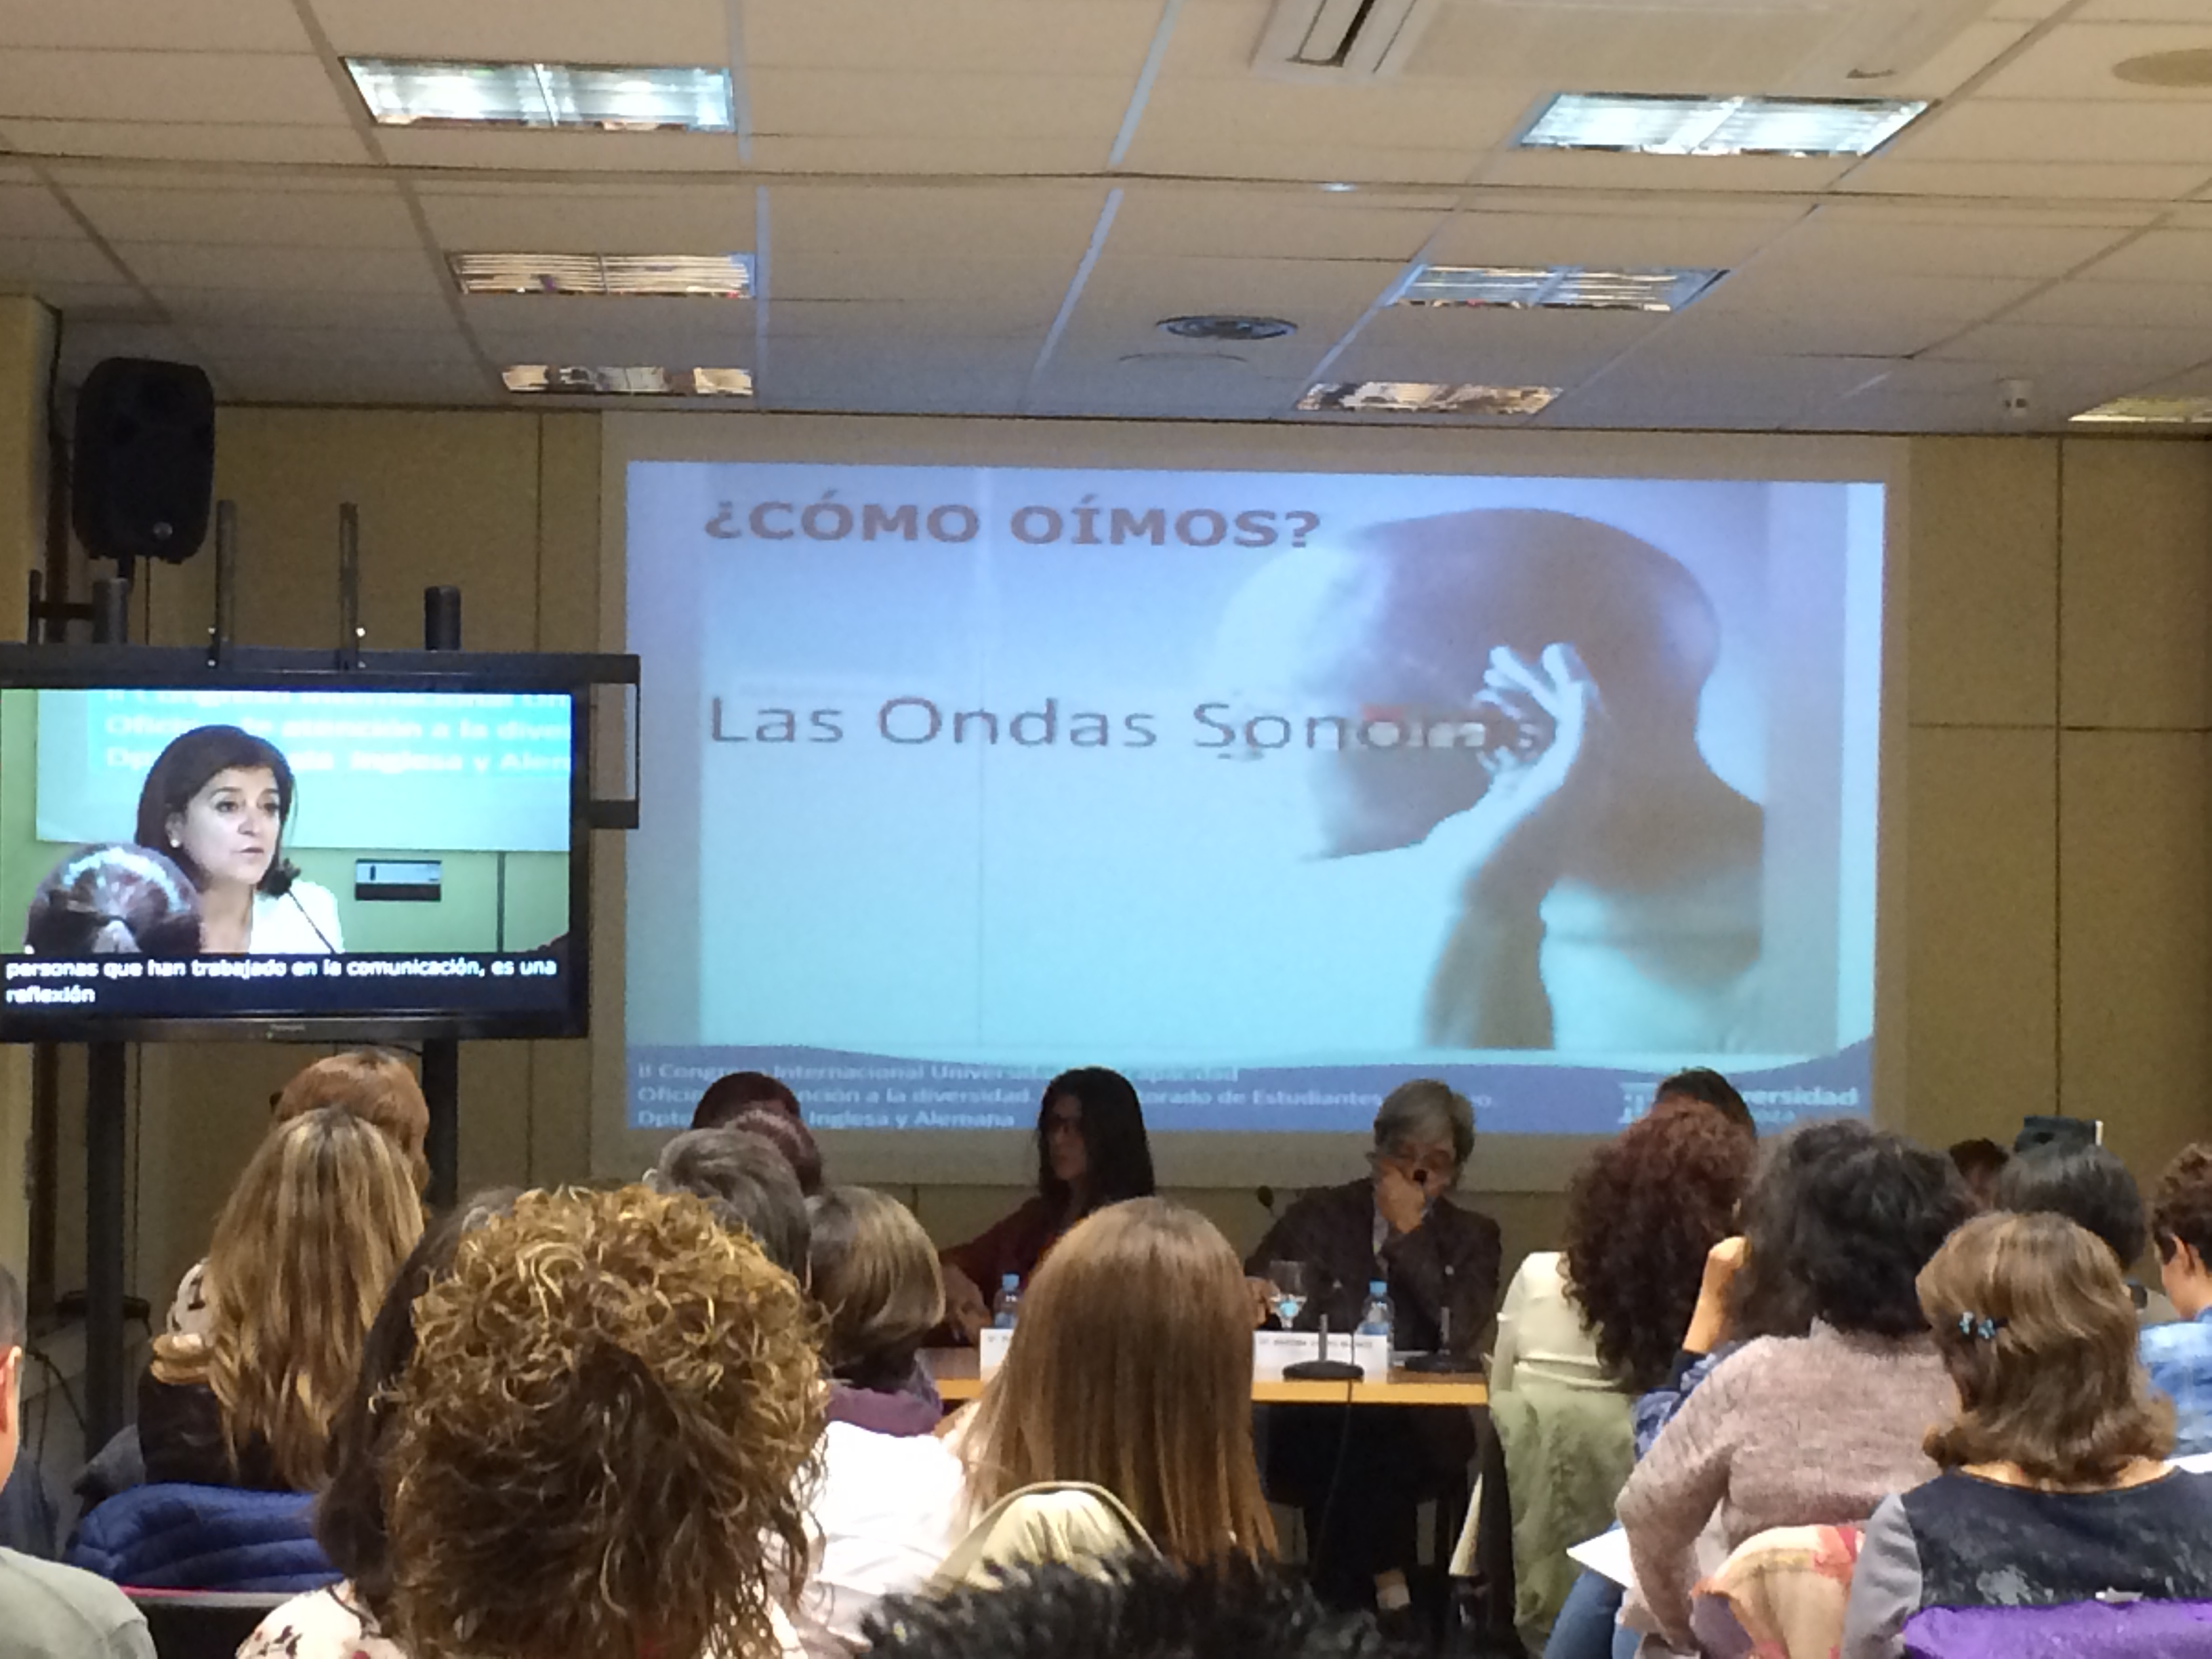
Presentación de la OUAD en el Congreso Internacional “Universidad y Discapacidad”

- Dibujos y esquemas deben estar realizados con trazos sencillos y gruesos, con poco detalle y sobre un fondo sin imágenes.

- DOCUMENTOS DIGITALES, FORMATOS ACCESIBLES

- ARCHIVOS DIGITALES

- Utilizar archivos en formato Word o RTF .
- Los documentos en PDF no se consideran accesibles y su uso debe ser restringido.

- ENVIOS DIGITALES

- El envio digital debe ir siempre con documento en formato Word o RTF, siguiendo las indicaciones de este documento.
- En caso de que sólo exista un formato en PDF, se debe traspasar la información al formato anteriormente indicado.

- NORMATIVA

La normativa encontrada al respecto de la accesibilidad de los documentos electronicos es la siguiente:

ACCESIBLE DIGITAL OFFICE DOCUMENT (ADOD) PROJECT. Accessibility of Office Documents and Office Applications. [en línea]. Disponible en: http://adod.idrc.ocad.ca/ [Consulta: 22 de abril de 2011]
AENOR – Asociación Española de Normalización y Certificación. Accesibilidad universal: normas UNE. Madrid: AENOR Ediciones, 2010.
ISBN: 9788481436709
Ley 51/2003, de 2 de diciembre, de igualdad de oportunidades, no discriminación y accesibilidad universal de las personas con discapacidad (LIONDAU). Boletín Oficial del Estado, 3 de diciembre de 2003, núm 289. Disponible en: http://www.boe.es/g/es/bases_datos/doc.php?coleccion=iberlex&id=2007/19968
Ley 27/2007, de 23 de octubre, por la que se reconocen las lenguas de signos españolas y se regulan los medios de apoyo a la comunicación oral de las personas sordas, con discapacidad auditiva y sordociegas. Boletín Oficial del Estado, 24 de octubre de 2007, núm 255. Disponible en: http://www.boe.es/aeboe/consultas/bases_datos/doc.php?id=BOE-A-2007- 18476
Ley 7/2010, de 31 de marzo, General de la Comunicación Audiovisual. Boletín Oficial del Estado, 1 de abril de 2010, núm 79. Disponible en: http://www.boe.es/boe/dias/2010/04/01/pdfs/BOE-A-2010-5292.pdf
Real Decreto 366/2007, de 16 de marzo, por el que se establecen las condiciones de accesibilidad y no discriminación de las personas con discapacidad en sus relaciones con la Administración General del Estado. Boletín Oficial del Estado, 24 de marzo de 2007, núm 72. Disponible en: http://www.boe.es/boe/dias/2007/03/24/pdfs/A12852-12856.pdf
Real Decreto 921/2010, de 16 de julio, por el que se modifica el Estatuto del Real Patronato sobre Discapacidad aprobado por el Real Decreto 946/2001, de 3 de agosto, para regular el Centro de Normalización Lingüística de la Lengua de Signos Española. Boletín Oficial del Estado, 17 de julio de 2010, núm 173. Disponible en: http://www.boe.es/diario_boe/txt.php?id=BOE-A-2010-11428
RODRÍGUEZ MUÑOZ, Víctor M. Atención a los estudiantes con discapacidad en la Universidad. Orientaciones para el profesorado. Madrid: UNED, 2010ROVIRA-BELETA y CUYÁS, Enrique (2003). Libro blanco de la accesibilidad. Barcelona: Edicions UPC
SÁNCHEZ ASÍN, Antonio. Tecnologías de la información y comunicación para la dis- capacidad. Archidona (Málaga): Aljibe, [2004]. ISBN: 8497001672
VARIOS AUTORES. Guía de accesibilidad de documentos electrónicos. UNED. Madrid. [2012]. ISBN: 9788436256697
W3C. Introducción a las Pautas de Accesibilidad al Contenido en la Web (WCAG) [en línea]. Disponible en: http://www.w3c.es/traducciones/es/wai/intro/wcag

